Чтение художественной литературы:
«Муха - цокотуха» К. Чуковского и художественное творчество (лепка) «Божья коровка»
Цель: Познакомить с произведением К. Чуковского «Муха – цокотуха». Учить рассказывать о насекомых, передавать характерные черты их строения, лепить из пластилина божью коровку, развивать мышление, внимание, мелкую моторику пальцев рук.
Материалы и оборудование: Книга «Муха цокотуха», картинки с изображением насекомых, пластилин (красный, чёрный, стеки, салфетки, дощечки.
Ход образовательной деятельности
1. Повторение названий насекомых.
Дети называют насекомых на картинках.
Воспитатель. Вспомните, какие насекомые пришли к Мухе – Цокотухе (Муха – Цокотуха, тараканы, букашки, блохи, пчела, бабочка, паук, жуки, козявочки, кузнечик).
Загадки:
1) Сорвать цветок я захотел, а он вспорхнул и улетел. (Бабочка.)
2) Я трудилась круглый год. Будет вам душистый мед. (Пчела.)
3) Осенью в щель забьется, а весной проснется.
Вокруг носа вьется, а в руки не дается.(Комар.)
4) Я – зеленый конек, скачу вдоль и поперек!
Я скачу, как лечу, а еще я стрекачу. (Кузнечик.)
5) Черен, а не ворон,
Рогат, а не бык,
С крыльями, а не птица. (Жук.)

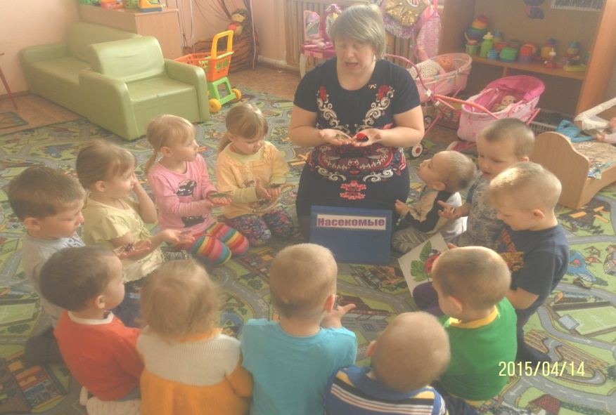
2. Беседа о насекомых.
картинки с изображением насекомых
Воспитатель. Все мы очень любим бабочек, любуемся их красотой. Бабочки живут там, где тепло и есть для них пища. Питаются они цветочным нектаром, соками растений и фруктов. Названия некоторых бабочек связаны с тем, чем питаются их гусеницы. Гусеницы капустницы питаются капустными листьями, крапивницы – крапивой. Разные виды бабочек отличаются и по цвету и по размеру.
Все знают муравьев. Муравьи очень трудолюбивые насекомые. Они много трудятся для своей большой муравьиной семьи, которая живет в муравейнике, там тепло и еды хватает на всю зиму. Муравьи питаются другими насекомыми, соками растительных плодов.
Вопросы:
1. Почему муравьев называют трудолюбивыми?
2. Где живут муравьи?
Существует очень много видов жуков. Они живут почти во всех странах, отличаются друг от друга внешним видом, особенностями жизни. Жуки питаются растениями или другими насекомыми.
Вы знаете, откуда берется мед? Его делают пчелы. Они живут в ульях и постоянно работают. У пчелы яркий наряд – желтая шубка с черными полосками. Почему люди берегут пчел и разводят их?
О каких насекомых мы беседовали? Какое насекомое вам особенно интересно? Рассмотрите картинки с изображением разных насекомых, скажите, чем они похожи и чем отличаются
3. Лепка божьей коровки.
Скатать из красного пластилина шар,
Снизу его приплюснуть, сверху провести стекой линию, разделяющую форму на две части. Из чёрного пластилина скатать шар поменьше – голову – и присоединить его к телу. Скатать маленькие чёрные шарики, сплющить их: это глаза и пятна на теле.
4. Рефлексия.
Выставка детских работ.
